[이슈]물위에 뜬 태양광이 대세?
좁은 국토와 산지훼손, 생태계 파괴 막을 수 있는 대안으로 ‘급부상’
황원희 기자 | eco@ecomedia.co.kr | 입력 2022-02-08 19:33:44

[이미디어= 황원희 기자] 물위에 떠있는 태양광발전소가 지속적으로 개발되면서 보급 활성화될 것으로 보인다. 이는 부유식 태양전지 또는 부유식 태양광전지판으로 물에 떠다니며 주로 저수지나 호수에 설치된다. 이 기술은 2007년경 처음으로 선보였으며 2016년 이후 빠른 성장세를 보이고 있다. 국내에도 합천댐과 청풍호에 수상태양광 발전소가 있으며 2025년 완공을 목표로 프로젝트가 진행 중인 새만금 수상태양광 발전소는 글로벌 최대 규모를 자랑해 사람들의 관심을 모으고 있다.

면적집약적 태양광발전 한계 부딪혀
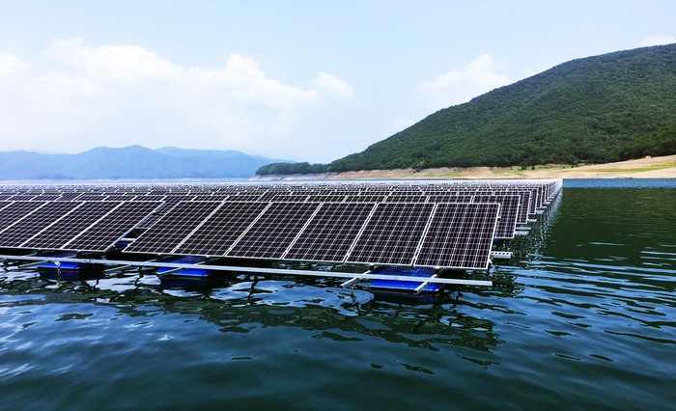
▲청풍호 수상태양광(출처=K워터)
국내 부유식 태양광발전소의 역사는 그리 길지 않지만 향후 더욱 효율성이 높은 방식으로 인정받을 것으로 보인다. 이제까지 태양광발전 기술은 주로 태양광모듈의 효율을 높이는 데만 치중해왔다. 그 결과 급속하게 태양광발전의 효율성을 높일 수 있었고, 이는 화석연료 발전비용과 거의 대등한 비용을 가능케 할 수 있었다. 그러나 국내의 경우 좁은 국토와 면적집약적인 태양광발전의 특성을 고려해본다면 대형 태양광 발전소 건립은 쉽지 않다는 현실에 부딪혀왔다.

게다가 토지 훼손의 주범이라는 불명예와 토지 자원을 제대로 활용할 수 없다는 인식은 친환경적이지 못하고 토지 활용성을 떨어뜨린다는 비판을 받아왔다. 산림과 경관 훼손 등의 문제가 심각해짐에 따라 이를 감수하고 태양광발전소를 건설하는 것은 친환경 녹색에너지라는 본래 취지에서도 멀어지기 때문에 이를 제고해봐야 한다는 의견도 대두되었다. 그밖에 야생동물의 서식지 파괴 등 동식물에 대한 생태계 피해도 무시할 수 없게 되었다.

이러한 문제점을 극복하고자 개발된 것이 수상 부유식 태양광발전소이다. 부유식 태양광발전소는 지상 태양광발전과는 설치방식에 있어서 차이점이 있다. 지상에 태양광모듈 설치시 하중을 떠받치기 위한 구조물을 지반에 고정할 수 있지만 수면에 설치할 경우 하부 구조물과의 경계가 불안정해 설계방식도 이에 맞게 바꿀 필요가 있다.

수상식태양광발전소, 아시아 전역에서 개발집중

수상태양광발전소는 국내뿐만 아니라 해외에서도 속속 설치되고 있다. 특히 도시지역의 인구밀도가 높은 중국, 대만, 일본, 한국, 싱가포르 등의 국가에서 면적대비 효율성을 꾀할 수 있어 주목받고 있다. 더구나 우리나라는 그린뉴딜 정책을 통해 제5차 신재생에너지 기본계획에서 2034년 발전량 중 재생에너지 비중을 2019년 5.0% 대비, 22.2%까지 확대한다는 목표를 세운 바 있다.
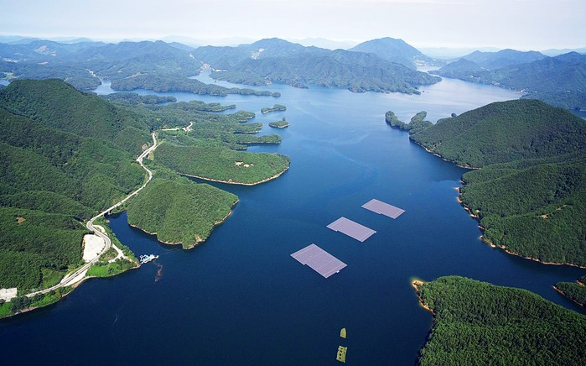
▲청풍호 수상태양광 (출처=K워터)
최근 설치된 가장 큰 규모의 부유식 태양광발전소는 중국에 위치하고 있는데 산둥성 더저우의 320메가와트 규모의 부유식 PV 프로젝트이다. 설치업체인 화농발전은 2.65기가와트 더저우 화력발전소 인근 저수지에 부유식 배열을 배치했다.

태양광 발전소는 각각 200메가와트와 120메가와트 용량의 2단계로 건설했다. 1단계는 2020년 완료됐고, 2단계는 지난해 9월 중순~12월 말 완료됐다. 이 설비는 연간 약 5억5000만 킬로와트시의 전기를 생산할 것으로 예상된다고 회사측은 밝혔다.

또한 전 세계적으로 최대 용량을 선보이게 될 새만금수상태양광발전소는 한국수력원자력(이하 한수원)이 2018년 10월 발전사업의 사업자로 선정됐다. 새만금 부유식 태양광발전소는 2.1기가와트에 달해 단연 최대 용량을 자랑한다.

이 프로젝트는 백만 가구의 전력 수요를 충족시킬만큼 충분한 전기를 생산할 것으로 기대된다. 설치 용량은 현재 운영 중인 세계 최대 규모인 150메가와트의 부유식 태양광발전소 중국 화이난 태양광발전소의 14배에 달한다. 또한 총 4조6000억 원에 달하는 사업비가 소요되며 30km 면적에 500만개 이상의 태양광 모듈이 설치된다.

환경오염을 우려하는 일부의 주장에 대해서도 새만금개발청 측은 합천호 수산태양광발전시설의 주변 환경 수질을 분석해본 결과 생활환경기준 10개 항목에서 일반지역과 큰 차이가 없었다고 밝혔다. 더불어 퇴적물에 대한 조사 수치는 퇴적물 오염평가 기준보다 낮아 수상태양광 설치에 따른 환경적 영향은 거의 없었다. 또한 입지 선정, 수질 및 수생태계 영향, 시설 안정성, 경관 등을 철저하게 검토하고, 생활용수로 사용하는 댐 저수지 수면에 설치되는 경우에는 수도용 자재안전위생안전기준에 적합하고 오염물질이 발생하지 않는 내습형 모듈을 사용한다고 알렸다.

두 번째 규모를 자랑하는 태양광발전소는 인도 중부 마디야 프라데시에 위치한 옴카레슈와르 댐에 설치되며 600메가와트 용량이다. 2000헥타르 면적의 이 태양광발전소는 약 300억 루피(미화 약 4억 달러)의 사업비가 예상되며 칸드와 지구의 나르마다 강에 건설된다.

설치를 위해 타당성 조사가 월드뱅크와 더불어 마무리됐으며 인도 전력망공사, 국제 금융공사, 월드뱅크는 프로젝트에 자금을 지원하기로 합의했다.

세 번째는 항저우펑링전기과학기술이 중국 저장성에 320메가와트급 부유식 PV 발전소를 2단계로 나눠 개발했다. 지난 2017년 200메가와트 규모의 1단계 공사가 완료된 데 이어, 2020년 4월 120메가와트 규모의 2단계 공사가 완료됐다.

서시의 창허와 저우샹 저수지에 건설된 이 발전소는 약 3억 5200만 킬로와트의 에너지를 생산한다. 수상태양광장에는 KSTAR가 공급하는 PV 중앙 인버터가 설치돼 있다. 또한, 이 프로젝트는 태양광 발전과 양식업을 결합해 운영되고 있다. 양식 어류는 PV 패널 아래 해역에서 양식된다. 이는 패널이 그림자를 만들어 물의 증발을 막아주는 데 큰 도움을 준다. 또한 물고기들이 호흡할 수 있도록 하는 공간을 제공해 양식업자들의 수입 증대에도 지대한 공헌을 하고 있다.

네 번째는 중국 동부 안후이성 화이난시에 위치한 삼협신기(Three Gorges New Energy)의 150메가와트급 수상태양광이다. 이는 옛 탄광이 붕괴된 뒤 생긴 호수 위에 지어졌다. 태양광 발전소는 2017년 12월부터 전력을 공급하기 시작했다. 안후이성의 40메가와트급 부유식 태양광 발전소를 제치고 최대 규모의 부유식 태양광 발전소가 됐다. 이 발전소는 9만4000 가구에 전력을 공급할 수 있는 충분한 전기를 생산한다.

다섯 번째 규모는 145메가와트의 시라타 부유식 PV 프로젝트로 인도네시아 서자바 지역의 시라타 저수지 225헥타르 면적에 개발될 것으로 보인다. 태양광 발전소는 오는 2021년 상반기 착공해 2022년 시운전이 계획돼 있다. 국내 최초의 부유식 태양광 발전소가 될 예정인 시라타 프로젝트는 연간 21만4,000톤의 CO2 배출을 없애고 5만 가구의 전력 수요를 충족시킬 수 있는 충분한 전력을 생산한다는 계획이다.

그 뒤를 잇는 태양광발전소는 NTPC 카얌쿨람 태양광 프로젝트, NTPC 라마건담 태양광 발전소, CECEP의 수상태양광프로젝트, Sembcorp의 Tuas 부유식 태양열 프로젝트, 합천댐 부유식 PV발전소 등을 들 수 있다. 그밖에 일본도 부유식 태양광 발전소 설치의 세계적 선두 주자로 자리매김하고 있다. 일본은 2007년 태양광 발전 프로젝트를 시작한 이래 60개의 신규 발전소를 건설했다.

보급확산 위한 주민수용성 확보 시급

국내에서 최초로 설치된 부유식 태양광발전소는 충남 당진군 석문저수지에 위치한 시범식 부유식태양광발전소이다. 이는 225와트 결정질 태양광모듈 9장으로 구성되어 있고, 연구목적으로 설치되었다. 또한 정부 출자의 최초 시범 부유식 태양광발전소는 2008년 12월 국토해양부 산하 해양과학기술진흥원의 지원으로 홍익대 산학협력단에서 시작한 것이었다.
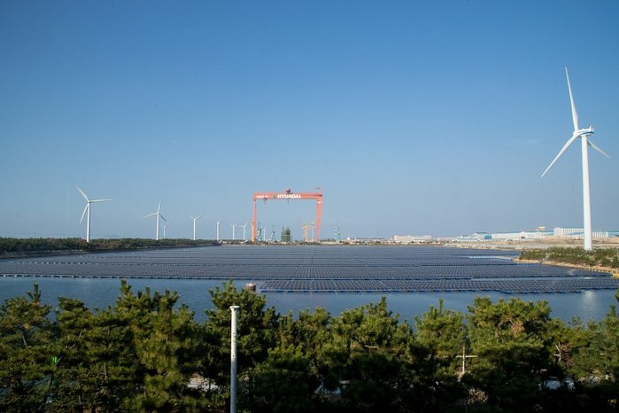
▲군산 수상태양광발전소(출처=군산시)
이후 연구를 거듭해 2009년을 기점으로 국내에서 수상 부유식 태양광발전소에 대한 관심이 커지면서 다양한 형태의 기술도 선보이며 보완되고 있다. 또한 K-water에서는 주암댐에서의 2년여에 걸친 수상 부유식 태양광발전 실증사업을 마치고 2011년 합천댐에 100킬로와트 상용화 실증플랜트를 설치한 바 있다. 이를 기반으로 2012년에 당시 세계 최대 규모인 500킬로와트 수상 부유식 태양광발전소를 설치할 수 있었다.
업계 관계자는 “태양광발전산업의 급속한 성장속에서 대규모 용량의 발전단지를 건설하는 것은 산림이 국토의 67%를 차지하는 국내의 좁은 국토 면적을 고려했을 현실적으로 어려우며 그 돌파구로 부유식 태양광발전 방식이 제안되고 있다.”고 밝혔다.
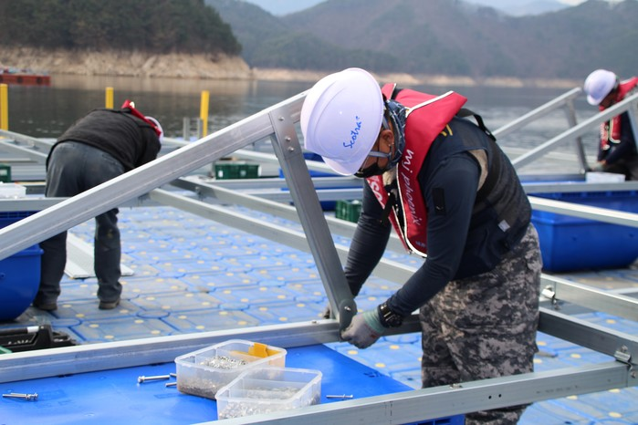
▲합천댐 수상태양광 구조체 조립(출처=K워터)
정부에서도 수상부유식 태양광발전소의 잠재성을 인정하고, 2012년 5월 「신재생에너지 공급의무화제도 관리 및 운영지침」을 개정해 부유식 태양광발전에 대한 항목을 보완하는 데 기술개발에 대한 발판을 마련하고 있다.

또한 지난해 7월 해상풍력 발전에 대한 신재생에너지공급인증서(REC) 가중치를 2.0에서 2.5로 대폭 높임으로써 해상풍력 발전을 적극 지원한다는 지침을 발표한 바 있다. 반면에 산지형 태양광 발전 가중치는 0.7에서 0.5로 낮춰 진입장벽을 어느 정도 높였다. 이러한 상황에서 수상형 태양광은 일반부지 대비 큰 발전원가의 하락세와 규모의 경제효과를 반영해 작은 규모 1.5에서 1.6으로, 중간은 1.5에서 1.4로 큰 규모는 1.5에서 1.2 등으로 일부 조정했다.

에너지경제연구원 관계자는 이에 대해 “수상태양광 보급을 위해 해결해야 할 가장 큰 과제는 주민수용성 확보에 있다. 이를 위해 중앙정부와 지자체, 사업자는 이익의 일부를 주민들과 공유할 수 있는 방안을 마련해 제안하는 일이 바람직할 것이다. 또한 선호도를 높이기 위해 미관을 고려한 외적인 시스템을 보강하고 야간 조명, 분수 등을 추가하는 일도 고려해볼 만한 일이다. 보급이 점차 활성화되고 있다고 하지만 여전히 지상 태양광보다 접근이 쉽지 않아 정부는 행정적인 지원, 자금조달 등 장애 요인을 파악하고 해결을 지원해 보급 달성에 활용하고 악천후에서도 정상가동이 가능한 기술형식으로 보급되어야 한다”고 강조했다.

[저작권자ⓒ 이미디어. 무단전재-재배포 금지]

https://www.ecomedia.co.kr/news/newsview.php?ncode=1065609205742531

